1-1 | 多重選擇題 | 若方程式 x²－2x－n＝0 的兩根為 a_{n} 與 b_{n}，且 a_{n}＞b_{n}，其中 n 為正整數，試選出正確的選項： (Ａ)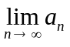＝1 (Ｂ)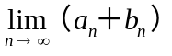＝2 (Ｃ)＝＋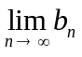 (Ｄ)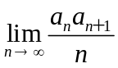＝1 (Ｅ)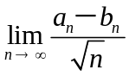＝2。【嘉義女中】  答案：(Ｂ)(Ｄ)(Ｅ)  解析：x²－2x－n＝0x＝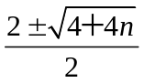＝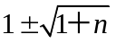  a_{n}＝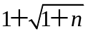，b_{n}＝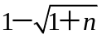  (Ａ)╳：＝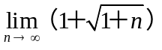，極限不存在  (Ｂ)○：＝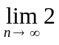＝2  (Ｃ)╳：左式＝2，但右式極限不存在  (Ｄ)○：＝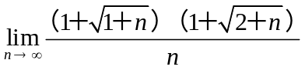  ＝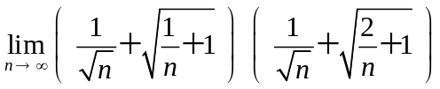  ＝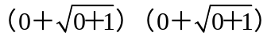＝1  (Ｅ)○：＝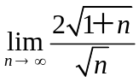＝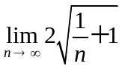＝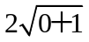＝2  故選(Ｂ)(Ｄ)(Ｅ) | 難易度：中  答案數：1  知識向度：MA-5-1-1-3  學習內容：N-12A-1  學習表現：n-Ⅴ-8  出處：月考參考試題  出題年度：110  素養題：0

